Язык Java – Лекция 19. Приложения с графическим интерфейсом
Оглавление
19.1 Общие положения реализации графического интерфейса 1
19.1.1 Иерархия библиотек и классов GUI в Java 1
19.1.2 Классы библиотеки Swing 3
19.1.3 Обработка событий и делегаты в Java 4
19.2 Примеры создания графических интерфейсов 4
19.2.1 Примеры без обработки событий 4
19.2.1.1 Создание простого окна 4
Задание 19.1 5
19.2.1.2 Создание окна с текстовой меткой 5
Задание 19.2 6
19.2.2 Примеры с обработкой событий 7
19.2.2.1 Окно с меткой и кнопкой 7
19.2.2.1.1 Логика работы модели обработки событий 8
19.2.2.1.2 Анализ работы кода 8
19.3 Классы событий 10
Задание 19.3 10

19.1 Общие положения реализации графического интерфейса

19.1.1 Иерархия библиотек и классов GUI в Java
Элементы графического интерфейса можно создавать как на основе утилит библиотеки AWT (так называемые "тяжелые" компоненты), так и на основе утилит библиотеки Swing (так называемые "легкие" компоненты). Что касается отличий между компонентами, созданными на основе классов библиотеки Swing (по сравнению с аналогичными компонентами, созданными на основе классов библиотеки AWT), то Swing-компоненты обладают большей гибкостью и разнообразием свойств.
Для того чтобы создать приложение с графическим интерфейсом, необходимо, во-первых, создать сам интерфейс, со всеми необходимыми окнами, кнопками, полями и прочими элементами. Другими словами, необходимо определить, как элементы интерфейса приложения будут отображаться на экране. Во-вторых, следует определить реакцию функциональных элементов интерфейса приложения на действия пользователя, то есть определить способ взаимодействия пользователя с приложением через элементы графического интерфейса.
Для создания элементов графического интерфейса, таких как окна, кнопки, переключатели, метки, полосы прокрутки, поля ввода, меню и прочее, используются специальные классы, входящие в библиотеку Swing. Каждому элементу соответствует отдельный класс. Классы библиотеки Swing размещаются в пакете javax.swing.
Все перечисленные элементы условно можно разделить на два типа: компоненты и контейнеры.
От контейнера компонент отличается тем, что может содержать (и, как правило, содержит) другие компоненты и контейнеры.
Компонент, в свою очередь, для отображения на экране должен быть включен в состав контейнера.
Поэтому, по крайней мере, один контейнер при создании графического интерфейса придется использовать.
Если контейнеров в программе несколько, то один всегда является контейнером верхнего уровня, в котором содержатся все прочие компоненты и контейнеры.
Контейнеры, в свою очередь, делятся на два типа или две категории.
Одну небольшую группу формируют контейнеры верхнего уровня. Им соответствуют классы JFrame, JWindow, JDialog и JApplet. Эти классы, через систему наследования, являются потомками класса Container библиотеки AWT.
Система наследования, в той части, которая касается четырех упомянутых классов JFrame, JWindow, JDialog и JApplet, следующая.
В вершине иерархии находится класс Object. Его наследует класс Component. Класс Container является подклассом класса Component.

Класс JApplet реализуется через схему наследования
Container►Pane►Applet►JApplet.

Три другие схемы наследования:
Container►Window►JWindow,
Container►Window► Dialog►JDialog, и
Container►Window►Frame►JFrame.

Классы, не содержащие начальной литеры J в названии, относятся к библиотеке AWT, то есть соответствуют "тяжелым" компонентам.
Прочие контейнеры, которые образуют многочисленную группу, относятся к "легковесным". Они, как и обычные компоненты библиотеки Swing, являются потомками класса JComponent. Принципиальное отличие легковесного контейнера от обычного легковесного компонента состоит в том, что в контейнер могут добавляться компоненты (и контейнеры).
Поэтому деление на контейнеры и обычные компоненты достаточно условное. Обычно понять, относится ли компонент к контейнерам, достаточно легко исходя из общего назначения компонента.
Например, такой компонент, как панель (класс JPane), предназначен для размещения на нем компонентов. Понятно, что это контейнер.
Кнопка (класс JButton) вряд ли будет содержать другие графические компоненты. Наоборот, она сама должна где-то размещаться. Поэтому кнопка к контейнерам не относится.

19.1.2 Классы библиотеки Swing

Таблица 1. Классы библиотеки Swing
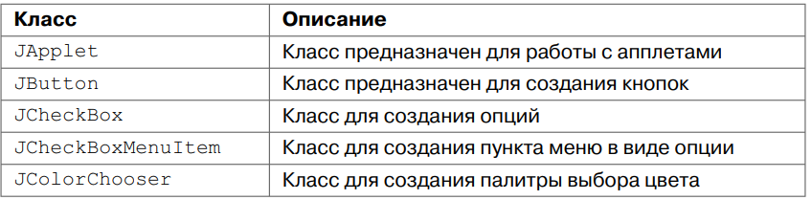
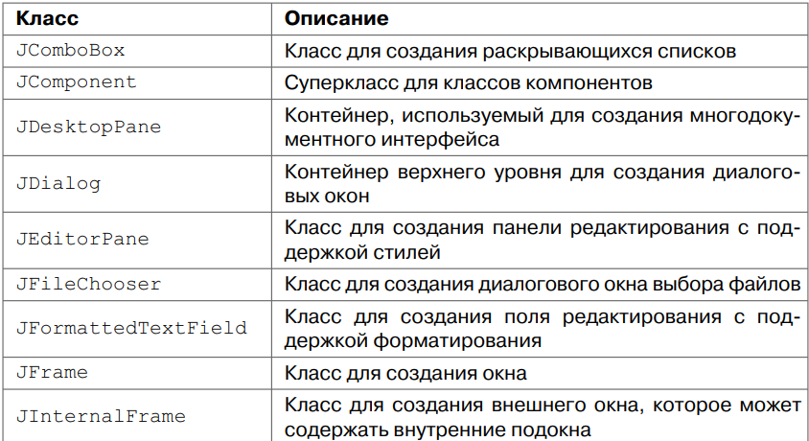
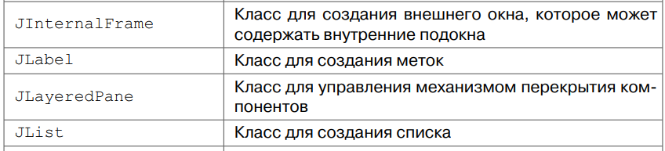
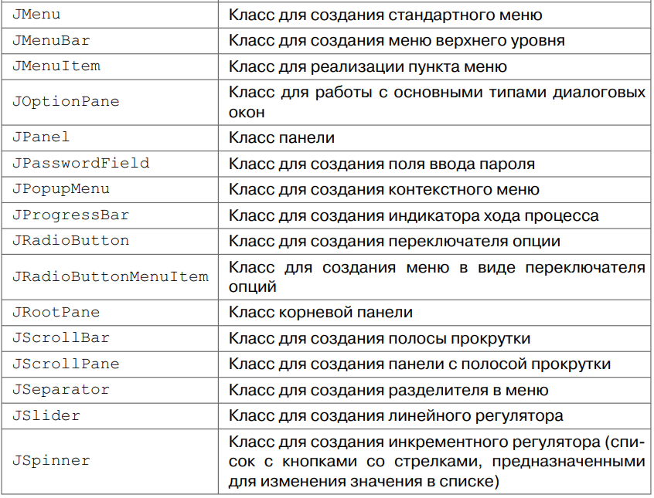
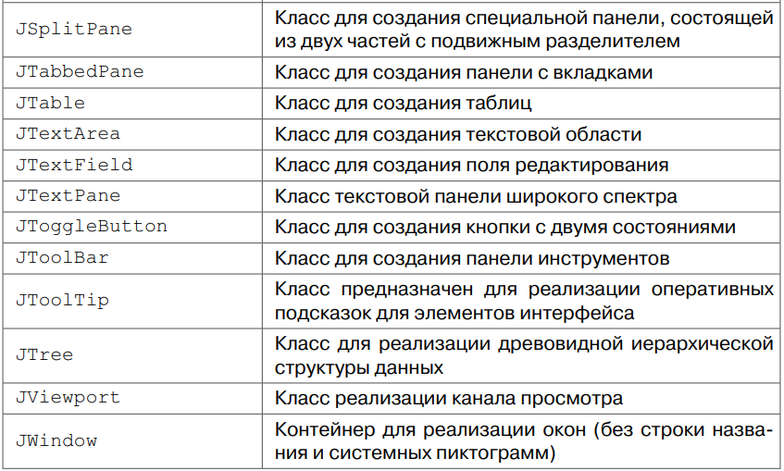

Несложно заметить, что названия всех классов начинаются с литеры J. Для создания того или иного компонента в программе и размещения его в нужном месте необходимо фактически создать объект класса соответствующего компонента или его подкласса. Но этого мало. Необходимо также "оживить" компоненты графического интерфейса, то есть предусмотреть реакцию разных компонентов на действия пользователя.

19.1.3 Обработка событий и делегаты в Java
https://docs.oracle.com/javase/tutorial/java/javaOO/methodreferences.html
(На самом деле есть. В Java 8 это лямбда выражения для функциональных интерфейсов)
https://russianblogs.com/article/94701402854/ !!!!!
Для этих целей используется система обработки событий. Здесь отметим только общие принципы, а конкретную реализацию программного кода, в соответствии с этими принципами, будем изучать на примерах.
Для каждого компонента существует стандартный набор действий, на которые компонент может реагировать. В Java используется модель обработки событий с делегированием.
Реализуется она по следующей схеме. В компонентах, с которыми что-то может происходить, регистрируются специальные обработчики событий. Когда в компоненте происходит событие, управление передается обработчику этого события, зарегистрированному в компоненте.
Обработчик выполняет нужные действия и возвращает управление компоненту. В роли обработчика событий выступают объекты специальных классов.

Эти классы создаются путем расширения интерфейсов, предназначенных для обработки того или иного события. Другими словами, для тех событий, которые могут происходить в компоненте, определены встроенные интерфейсы.
Чтобы создать обработчик события, необходимо:
- реализовать этот интерфейс в классе;
- объект этого класса.
Такой объект может использоваться в качестве обработчика события.

19.2 Примеры создания графических интерфейсов

19.2.1 Примеры без обработки событий

19.2.1.1 Создание простого окна
Для начала рассмотрим пример, в котором обработка событий отсутствует.
Рассмотрим пример, в котором создается очень простое окно. Окно не содержит ничего, кроме строки названия с именем окна и стандартными системными пиктограммами. Для создания окна используем класс контейнера JFrame. Обратимся к программному коду, представленному в листинге 13.1.
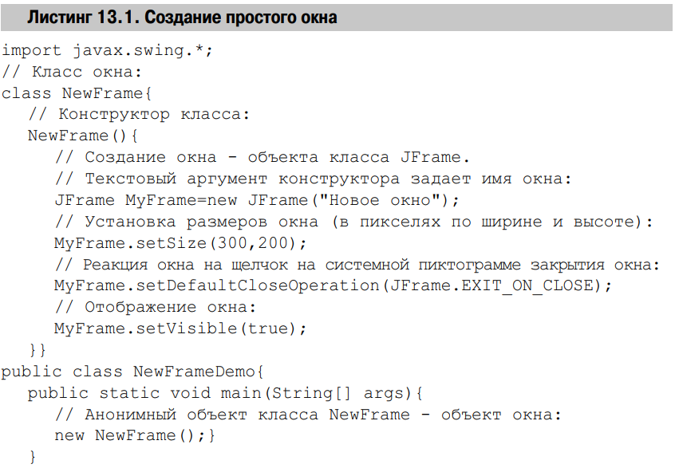

Задание 19.1
Ответить на вопросы
Вопросы к листингу 13.1
- Сколько классов создаются в листинге?
- Какой из них основной (базовый)?
- Что вызывает построение окна на экране монитора?
- Какая строчка создаёт объект класса NewFrame?
- Что такое системные пиктограммы визуального объекта?
- Что значит «Закрыть визуальный объект на экране монитора»?
- Как решается эта задача в данном листинге (какой метод и аргументы используются)?
- Какие основные этапы отображения визуального объекта на экране монитора можно выделить?

19.2.1.2 Создание окна с текстовой меткой

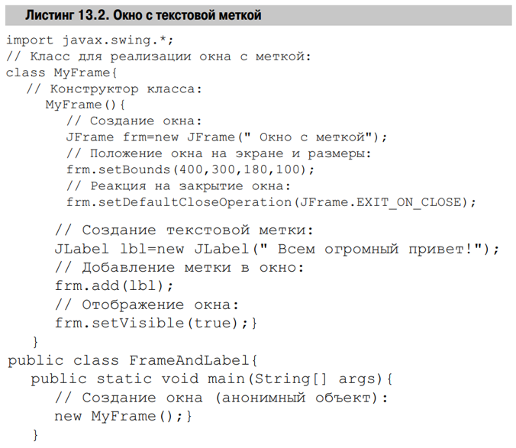

Задание 19.2
Ответить на вопросы
Вопросы к листингу 13.2
- Почему (где) создаётся и к какому классу относится объект frm?
- Чем (каков статус) является строка “ Окно с меткой”?
- Перечислить методы класса Jframe, использованные в данном листинге (https://java-online.ru/swing-windows.xhtml ).
- Особенности метода добавления компонентов?
- Что такое анонимный объект класса? (https://javarush.com/groups/posts/2193-anonimnihe-klassih )?
- Какой код приводит к появлению изображения на экране монитора?

Практически все контейнеры (то есть объекты, которые могут содержать другие компоненты) имеют метод add() для добавления компонентов. Метод вызывается из того объекта, в который компонент добавляется, а аргументом методу передается добавляемый компонент (его объект).

19.2.2 Примеры с обработкой событий

19.2.2.1 Окно с меткой и кнопкой
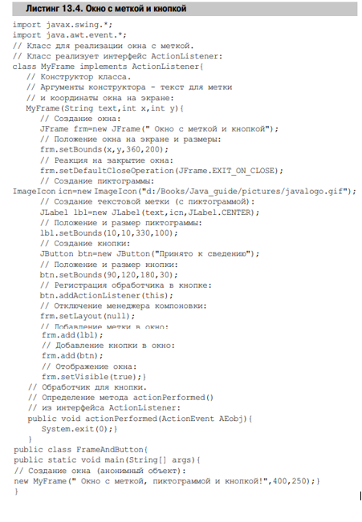

19.2.2.1.1 Логика работы модели обработки событий
В Java используется модель обработки событий с делегированием, или модель делегирования событий.
Означает она буквально следующее. Компоненты графического интерфейса могут генерировать события. Это источники событий.
Для обработки событий используются специальные объекты, которые называются обработчиками.
В схеме с делегированием обработчики ожидают возникновения того или иного события.
Если событие возникло, обработчик получает управление и выполняет обработку события, после чего возвращает управление.
Таким образом, обработка событий делегирована специальному коду, который отделен от конкретной реализации интерфейса приложения. Это удобно.
Однако такой подход подразумевает, что обработчик, который предлагается для обработки событий компонента, должен быть зарегистрирован в этом компоненте. Другими словами, когда возникает какое-то событие в компоненте, за веревочки дергаются не все обработчики, а лишь те, что зарегистрированы в компоненте.
Поэтому для обработки событий в приложении необходимо, по меньшей мере:
1. Создать нужные обработчики.
2. Зарегистрировать обработчики в соответствующих компонентах.

Существует и другой способ обработки событий, который не предполагает регистрации обработчиков в компонентах. Хотя в принципе это удобно, поскольку не нужно выполнять нетривиальную процедуру регистрации обработчиков, такой алгоритм обработки событий не очень эффективен. В этой схеме если происходит событие, то подходящий для него обработчик выбирается перебором всех доступных обработчиков. А на это, по крайней мере, уходит время, не считая прочих не столь очевидных неудобств.

19.2.2.1.2 Анализ работы кода
Командой import java.awt.event.* подключается пакет event из библиотеки AWT. Этот пакет содержит утилиты для обработки событий. Несмотря на то, что мы используем библиотеку Swing для создания графического интерфейса, система обработки событий у Swing фактически та же, что и у AWT.
Класс для реализации окна с меткой называется MyFrame. Но поскольку в данном случае кроме графических компонентов приходится также обрабатывать события (щелчок на кнопке), создаваемый класс еще и реализует интерфейс ActionListener.
Причина к такому радикальному и непопулярному шагу следующая. Как уже анонсировалось, в окне имеется кнопочка.
Для события, которое состоит в щелчке на кнопке, хорошо было бы создать обработчик. Обработчик должен содержать метод actionPerformed (), который собственно и вызывается при обработке события щелчка на кнопке. Метод actionPerformed () объявлен в интерфейсе ActionListener. Обработчик является объектом класса, который реализует этот интерфейс. Мы пошли самым простым путем - интерфейс ActionListener реализуется тем же классом, в котором описывается окно приложения. Поэтому в этом классе, кстати говоря, описывается метод actionPerformed ().
Конструктор класса MyFrame принимает три аргумента: текстовая строка для отображения в метке в области окна и два целочисленных параметра, которые определяют положение на экране отображаемого окна.
В конструкторе командой JFrame frm=new JFrame(" Окно с меткой и кнопкой") создается окно с заголовком " Окно с меткой и кнопкой". Положение окна на экране и размеры окна задаются командой frm.setBounds(x,y,360,200). Здесь x и y - второй и третий аргументы конструктора. Реакцию на закрытие окна с помощью системной пиктограммы задаем командой frm.setDefaultCloseOperation(JFrame. EXIT_ON_CLOSE).
В окне, кроме метки и кнопки, будет еще и пиктограмма (как составная часть, или содержание, метки). Создаем пиктограмму командой ImageIcon icn=new ImageIcon("d:/Books/Java_guide/pictures/ javalogo.gif") на основе изображения в файле javalogo.gif. Пиктограмма создается как объект icn класса ImageIcon. После этого командой JLabel lbl=new JLabel(text,icn,JLabel.CENTER) создается метка с текстом (text — первый аргумент конструктора), пиктограммой из объекта icn и способом выравнивания содержимого метки по центру (третий аргумент конструктора класса JLabel - статическая константа JLabel. CENTER). Положение и размер пиктограммы в окне задается командой lbl. setBounds(10,10,330,100). После этого приступаем к созданию кнопки. Создаем ее командой JButton btn=new JButton("Принято к сведению"). Положение и размер кнопки задаем командой btn. setBounds(90,120,180,30).
Дальше - очень важная команда, на которую следует обратить внимание: btn.addActionListener(this).
Как это работает!
Из объекта кнопки btn вызывается стандартный метод addActionListener().
Этим методом в объект, из которого он вызывается (кнопка), добавляется обработчик события щелчка на кнопке.
Объект обработчика указывается аргументом метода addActionListener().
К объекту обработчика применяются достаточно демократичные требования: он должен содержать описание метода actionPerformed().
Поскольку, как увидим далее, описание этого метода есть в классе MyFrame, создаваемый объект этого класса может быть обработчиком щелчка на кнопке.
Именно об этом свидетельствует ссылка this на создаваемый объект в аргументе метода addActionListener().
Чтобы компоненты (кнопка и метка) отображались в окне приложения так, как мы указали, а не в автоматическом режиме, отключаем менеджер компоновки командой frm.setLayout(null).
Дальше команды простые. Так, командой frm.add(lbl) добавляется метка в окно.
Добавление кнопки в окно выполняется командой frm.add(btn).
Отображается окно командой frm.setVisible(true). На этом код конструктора заканчивается.
Описание метода actionPerformed() из интерфейса ActionListener, имеет следующий вид: public void actionPerformed(ActionEvent AEobj){ System.exit(0);}
Аргументом методу передается объект класса ActionEvent. Вообще это объект события. Другими словами, методу, который обрабатывает событие, аргументом передается объект, который описывает это событие.
В принципе, вполне логично. В общем случае объект события может быть очень полезным, особенно если один обработчик используется для обработки событий в нескольких компонентах.
Например, по объекту события можно определить компонент, который его вызвал. Но в данном случае аргумент метода actionPerformed() в программном коде тела этого метода не используется. Тело метода состоит всего из одной команды System.exit(0). Командой завершается работа приложения (всех потоков).
Описанием метода actionPerformed() заканчивается описание класса MyFrame. После этого в методе main() класса FrameAndButton командой new MyFrame(" Окно с меткой, пиктограммой и кнопкой!", 400,250) создается анонимный объект класса MyFrame, то есть окно с описанными выше параметрами.

19.3 Классы событий
https://java-online.ru/java-listener.xhtml
https://gocoding.org/ru/классы-событий-Java/

Задание 19.3
Создать для себя шпаргалку по классам событий с элементами графического интерфейса в Java

